Για τις Τάξεις Ε΄ και ΣΤ΄

04-Μαϊου-2020.

Αγαπητά μου παιδιά, ας ξεσκονίσουμε λίγο τις μνήμες μας κάνοντας με το πρόγραμμα εκπαιδευτικής ρομποτικής Scratch 3.6.0 κάποιες ασκήσεις που είχαμε κάνει κατά τους περασμένους μήνες λειτουργίας του σχολείου μας.

Σας δίνω οδηγίες τι να κάνετε :

1. Βάζουμε στην μηχανή αναζήτησης Google τις εξής λέξεις : Scratch 3.6.0 greek online ή πηγαίνουμε απευθείας στην παρακάτω διεύθυνση :

https://scratch.mit.edu/download

και μετά, πάνω αριστερά πατάμε πάνω στην λέξη “Δημιούργησε”.

2. Μόλις εμφανιστεί η οθόνη με το scratch. πάνω αριστερά στην οθόνη στο μπλέ πλαίσιο (δίπλα από τη λέξη SCRATCH), έχει μία μικρή υδρόγειο σφαίρα, όπου πατάμε και επιλέγουμε “Ελληνικά”, ώστε οι εντολές να εμφανίζονται στα ελληνικά.

3. Σας δείχνω τις εντολές πιο κάτω (για να θυμηθείτε πως κάνουμε ένα τετράγωνο), με πραγματική εικόνα από το scratch 3.6.0 στο παρόν κείμενο.

4. Αυτό που πρέπει να κάνετε, είναι : να δημιουργήσετε 3 (τρία) τετράγωνα, το ένα μέσα στο άλλο χωρίς συνδετικές γραμμές.

5. Σας δείχνω στο τέλος του κειμένου την εικόνα δίχως τις εντολές (τις εντολές θα πρέπει να τις βάλετε με την σωστή σειρά, μόνοι σας, εφαρμόζοντας τους κανόνες που είχαμε αναλύσει στην τάξη.)
Δηλαδή :

5α. Πατώντας μόνο μία φορά το ¨πράσινο σημαιάκι” θα πρέπει να έχει ολοκληρωθεί και μάλιστα σωστά όλη η άσκηση, δηλαδή και τα 3 τετράγωνα, το ένα μέσα στο άλλο,

5β. Χρησιμοποιείστε μόνο τις εντολές που έχετε διδαχθεί στην τάξη, και όχι άλλες, που υπάρχουν στο scratch.

6. Δείτε εδώ την εικόνα για το πως δημιουργούμε ένα τετράγωνο. :

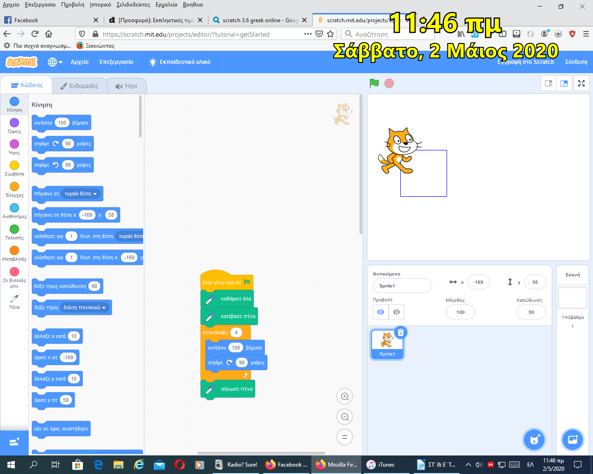
7. Έτσι θα πρέπει να είναι η τελική μορφή της άσκησης όσον αφορά την δημιουργία τριών τετραγώνων, το ένα μέσα στο άλλο χωρίς συνδετικές γραμμές. Αφού τελειώσετε, συγκρίνετε τα δικά σας τετράγωνα, με τα τετράγωνα της παρακάτω εικόνας. Είναι ακριβώς τα ίδια ; έχουν το ίδιο πλάτος και μήκος τα ενδιάμεσα κενά ; Αν όχι, προσπαθήστε πάλι…..

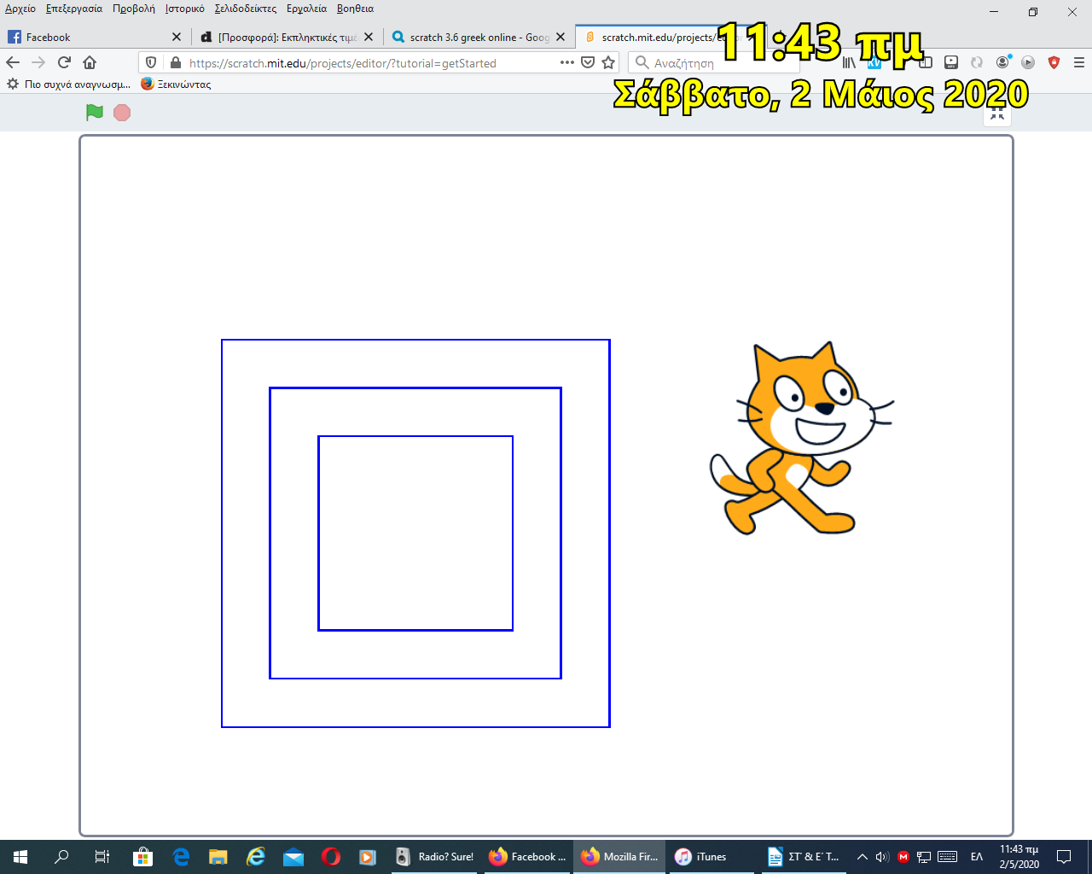
8. Η Άσκηση να ολοκληρωθεί μέσα στην εβδομάδα,
από Δευτέρα 4 Μαϊου 2020, έως Παρασκευή 8 Μαϊου 2020.

ΚΑΛΗ ΕΠΙΤΥΧΙΑ !!

